Всероссийская эстафета здоровья
7 апреля

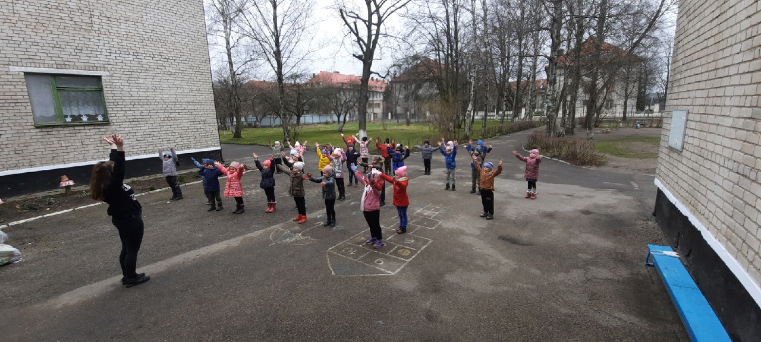

7 апреля на территории Детского сада № 7 прошла «Всероссийская эстафета здоровья», вкоторой дети старшей группы приняли активное участие. Эстафета проходила от Владивостока до Калининграда и наши дети не остались в стороне вместе с инструктором по физическому воспитанию Панковой С.Н.

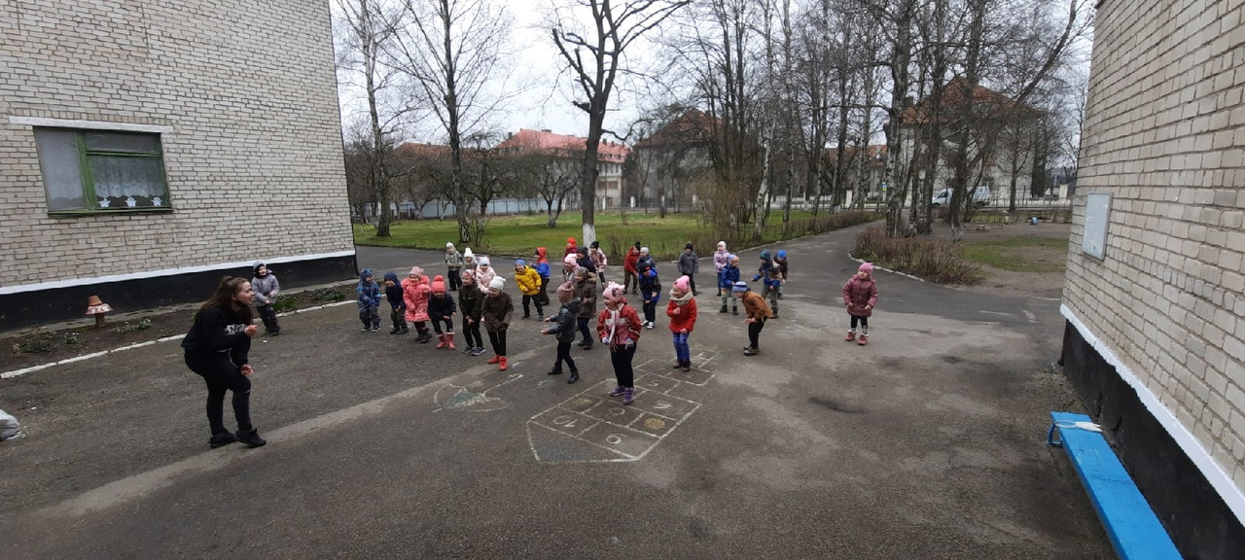

Дети вместе с инструктором по физическому воспитанию Панковой С.Н. станцевали энергичный и веселый флешмоб. Все получили полный заряд бодрости и энергии на весь день.

